TÍTULO NA LÍNGUA ORIGINAL PARA O ARTIGO
(O título deve possuir, no máximo, duas linhas, estar em negrito, fonte Arial 14, espaçamento simples, em caixa alta, centralizado. O mesmo serve para o título em inglês)

Resumo: O resumo deve ter entre 100 e 250 palavras, em espaçamento simples. É fundamental que o texto do artigo (quando em língua estrangeira) e do abstract tenham passado por revisão de falante nativo ou de tradutor especializado. Trabalhos deverão ter título, resumo e palavras-chave em português e em inglês. Artigos escritos em outra língua também deverão conter esses itens no idioma do texto.

Palavras-chave: de três a cinco, todas divididas por ponto e vírgula (;)

TÍTULO EM INGLÊS

Abstract:

Keywords:

TÍTULO EM PORTUGUÊS (CASO O ARTIGO TENHA SIDO ESCRITO EM OUTRA LÍNGUA)

Nome do(a) autor(a)

Resumo:

Palavras-chave:

O corpo do texto deve estar com espaço de 1,5 entre as linhas, e usar fonte Arial, tamanho 12. O layout do documento enviado deve estar em A4, com margens superior e esquerda 3 cm, e margens inferior e direita em 2 cm. No desenvolvimento do conteúdo, a linguagem deve ser clara e objetiva; o itálico só deve ser empregado em título de livros, filmes ou revistas e terminologia estrangeira. A despeito dessas ocasiões, eles devem ser utilizados com parcimônia.
No geral, o artigo deve elaborar reflexões que apresentem análises empíricas ou de caráter teórico e metodológico que contribuam para a consolidação do campo acadêmico da Comunicação. A extensão dos manuscritos deve ser de no mínimo 30 mil e, no máximo, 50 mil caracteres com espaço. Já nos casos de relato de experiência, relato de produção técnica, resenha ou entrevista, deve-se obedecer ainda, à seguinte recomendação: a extensão dos manuscritos deve ser entre 10 mil e 25 mil caracteres com espaço.
O artigo precisa estar de acordo com as Normas ABNT, segundo as diretrizes informadas nas “Diretrizes para autores”, neste template, e no Manual de publicações de artigos do Unasp. As referências utilizadas devem vir no corpo do texto, entre parênteses, contendo autor, data e página: (SILVA, 2022, p. 12). Outras informações sobre a bibliografia utilizada devem ser inseridas no fim do artigo, em “referências bibliográficas”.
Citações diretas com até três linhas de extensão devem ir no corpo do texto, entre aspas, seguidas da referência entre parênteses, conforme o exemplo anterior. Citações com mais de três linhas de extensão devem aparecer em bloco, tamanho 11, sem aspas, espaçamento simples, separadas pelo espaço de um parágrafo antes e depois do bloco, com margem de 4 cm à direita. O mesmo deve ser feito tanto para citações curtas (até três linhas) quanto para citações em bloco. Veja o exemplo abaixo:

A vivência de uma experiência religiosa mediada pelo ambiente da mídia: esse parece ser o centro do processo de midiatização da religião. Em uma primeira definição, midiatização é a articulação entre o ambiente midiático e processo sociais [...] “Processos sociais”, em linhas gerais, são as diferentes maneiras como as pessoas interagem entre si (MARTINO, 2016, p. 32-33, grifo do original).

Notas de rodapé devem ser inseridas na parte inferior da mesma página, com identificação contínua em números arábicos, justificadas, em Arial tamanho 10. Para submissão de artigos à revista Crosspoint, elas não servem para referenciar citações do texto e são utilizadas apenas para comentários, adendos, parênteses ou acréscimo de conteúdo secundário. A utilização das notas de rodapé deve ser aplicada com parcimônia, e não podem ser extensas.
Elas também devem ser utilizadas para informar o texto original de qualquer trecho traduzido pelo autor. Nesses casos, a referência entre parênteses deve conter a informação “tradução livre”, seguida da nota de rodapé com o texto na língua original entre aspas, em itálico, conforme o exemplo abaixo:

Por convergência, refiro-me ao fluxo de conteúdos através de múltiplas plataformas de mídia, à cooperação entre múltiplos mercados midiáticos e ao comportamento migratório dos públicos dos meios de comunicação, que vão a quase qualquer parte em busca das experiências de entretenimento que desejam. Convergência é uma palavra que consegue definir transformações tecnológicas, mercadológicas, culturais e sociais, dependendo de quem está falando e do que imaginam estar falando (JENKINS, 2007, p. 2-3, tradução livre).

Imagens, tabelas e gráficos devem ser acrescentados ao corpo do texto em boa qualidade, centralizados, com título inserido na parte superior e fonte informada na parte inferior – fonte Arial 11. Os materiais gráficos também devem ser anexados à parte como arquivos separados no processo de submissão, em JPG e alta qualidade. No corpo do texto, devem ser inseridos em conformidade ao exemplo abaixo:

Figura 1: Sequência de quadros
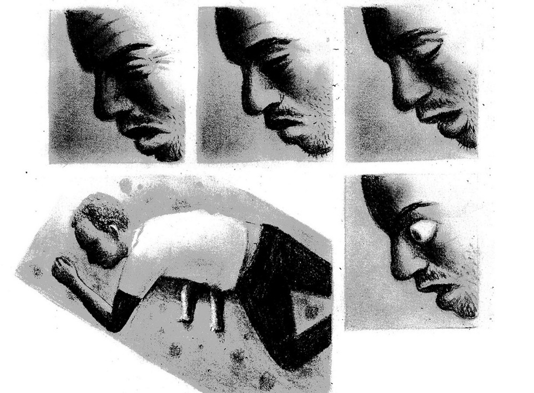
Fonte: KITAGAWA, 2021, p. 65.

1. Subtítulo

Os subtítulos do artigo devem aparecer em negrito, fonte Arial 12, alinhados à esquerda da página (Ctrl + Q). Eles também devem ser escritos em caixa baixa, apenas com a primeira letra da frase em maiúscula. Aconselha-se que não ultrapassem uma linha. Todos precisam ser identificados em números arábicos (1, 2, 3 etc.) e devem, obrigatoriamente, realizar distinção entre seus níveis e subníveis, como, por exemplo:

  - Primeiro subnível

1.1.1 Segundo subnível

Referências bibliográficas

As referências bibliográficas contemplam apenas as obras citadas no corpo do texto. Elas devem ser inseridas no fim do artigo, em ordem alfabética, espaçamento simples, com o espaço de um parágrafo entre as referências. A depender do tipo do material, ele deverá seguir as normas específicas para cada tipo de bibliografia, de acordo com as normas da ABNT e com Manual de publicações de artigos do Unasp. URLs para as referências devem ser informadas quando possível. A informação do endereço DOI para os artigos científicos é obrigatória; os que não possuem a identificação devem ser citados com um link em referência à fonte e com data de acesso.

Para livros:
SOBRENOME, iniciais do(s) autor(res). Título: Subtítulo. Local: Editora, ano.
Exemplos:
MARTINO, L. M. S. Mídia, religião e sociedade: Das palavras às redes digitais. São Paulo: Paulus, 2016.
JENKINS, H. Convergence Culture: Where Old and New Media Collide. 2. ed. New York: New York University Press, 2007.

Para capítulos de livro:
SOBRENOME, iniciais do(s) autor(es). Título: Subtítulo. In: SOBRENOME, iniciais do(s) organizador(es) ou editor(es). Título: Subtítulo. Cidade: editora, ano, páginas do capítulo.
Exemplo:
LEMOS, L. Comunicação na cibercultura: O mundo feminino no social games. In: GONÇALVES, E. M. (Org.). Estudos de Comunicação e Linguagem: Múltiplas experiências. São Caetano do Sul: Virgo, 2011, pp. 151-168.
RAMOS, P.; FIGUEIRA, D. Graphic Novel, narrativa gráfica, novela gráfica ou romance gráfico? Terminologias distintas para um mesmo rótulo. In: RAMOS, P.; VERGUEIRO, W.; FIGUEIRA, D. (Orgs.). Quadrinhos e Literatura: diálogos possíveis. São Paulo: Criativo, 2014.

Para artigos científicos:
SOBRENOME, iniciais do(s) autor(es). Título: subtítulo. Nome da revista, volume, número, páginas do artigo, ano.
Exemplo:
MCCOMBS, M. E.; SHAW, D. L. The Agenda-Setting Function of Mass Media. The Public Opinion Quarterly, v. 36, n. 2, p. 176-187, 1972.
HOHLFELDT, A. Os estudos sobre a hipótese do agendamento. Revista Famecos, n. 7, p. 42-51, 1997.

Para teses, dissertações ou monografias:
SOBRENOME, iniciais do(s) autor(es). Título: Subtítulo. Número de páginas. Tipo de trabalho (grau e área). Unidade de ensino, instituição, local, ano.
Exemplos:
EHREMBERG, K. C. Comunicação mercadológica em celulares: Um panorama do mobile marketing. 124f. Dissertação (Mestrado em Comunicação Social), Programa de Pós-Graduação em Comunicação Social, Universidade Metodista de São Paulo, São Bernardo do Campo, 2011.
QUEIROZ, T. A. Máquina como outro comunicativo: Crítica da concepção cibernética à luz da fenomenologia de Heidegger. 182f. Tese (Doutorado em Ciências), Escola de Comunicação e Artes, Universidade de São Paulo, São Paulo, 2017.

Anais de eventos:
SOBRENOME, iniciais do(s) autor(es). Título do trabalho apresentado. In: Nome do evento, Numeração do evento (se houver), Ano, local de realização. Título do documento (anais, atas etc.). Local: editora, data de publicação, página inicial e final da parte referenciada.
Exemplos:
SOUSA, M. T. Rezando pelo Smartphone: reconfiguração de práticas religiosas em grupo de orações pelo WhatsApp. In: XXVII Encontro Anual da Compós, 2018, Belo Horizonte, MG. Anais do 27º Encontro Anual da Compós. Belo Horizonte: Galoá, 2018, p. 1-21.
CUNHA, M. do N. Religiões, midiatização e política: o caso dos evangélicos brasileiros. 42º Congresso Brasileiro de Estudos Interdiciplinares da Comunicação, 2019, Belém, PA. Anais do 42º Congresso Brasileiro de Estudos Interdiciplinares da Comunicação. Belém: Intercom, 2019, p. 1-15.

Titulação e breve biografia do autor(a).
“By convergence, I mean the flow of content across multiple media platforms, the cooperation between multiple media industries, and the migratory behavior of media audiences who will go almost anywhere in Search of the kinds of entertainment experiences They want. Convergence is a word that manages to describe technological, industrial, cultural, and social changes depending on who’s speaking and what They think They are talking about.”

